11.28: a) 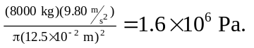 b) 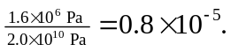
c) 